Terrine poissons-mousse d'épinards
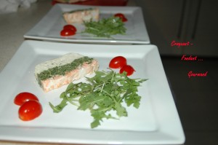 Pour 6 à 8 Croquants- Gourmands
La terrine :
- 300 g de filets de saumon sans peau - 500 g de filets de dorade sans peau
- 300 g d'épinards (feuilles d'épinards surgelées)
- 20 g de beurre + pour beurrer la terrine
- 4 blancs d'œufs - 200 g de crème fraîche
- 2 càs de ciboulette hachée - sel & poivre du moulin - muscade
La sauce :
- 200 g de crème fraîche - 3 càs de jus de citron - sel & poivre du moulin - aneth
1 terrine de 25cm X 10,5 cm largement beurrée
Préchauffer le four à 180° (chaleur tournante).
La terrine :
Faire fondre les épinards dans 20 g de beurre chaud.
Saler, poivrer et laisser cuire pendant 5 minutes à feu vif. Égoutter et laisser refroidir.
Mixer finement les filets de dorade avec les blancs d'œufs, la crème, ciboulette, sel & poivre.
Prélever les 2/3 de la mousse de dorade et réserver au réfrigérateur.
Ajouter les épinards dans le bol du mixer et réduire en mousse fine. Réserver au réfrigérateur.
Couper les filets de saumon en lanières.
Mettre dans le fond la mousse de dorade nature. Recouvrir de la mousse aux épinards.
Aligner les filets de saumon.
Placer le moule dans un bain-marie et enfourner pour 45 minutes.
Laisser refroidir et réserver au réfrigérateur.
La sauce :
Battre la crème avec le jus de citron. Assaisonner et ajouter de l'aneth.
Le service :
Au moment du repas, démouler la terrine et la découper délicatement en tranches.
Présenter à votre goût avec des tomates cerises, des rondelles de citron, de l'aneth, quelques feuilles de roquette... et la sauce en saucière.

